西安交通大学考试题
成绩
课 程 复变函数与积分变换（A）卷
学 院
专业班号 考 试 日 期 2009 年 1 月 13 日
√
姓 名 学 号 期末
题号 | 一 | 二 | 三 | 四 | 五 | 六 | 七 | 八
得分

一、填空题（每题5分，共20分）
1、方程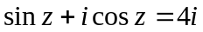的解为

2、设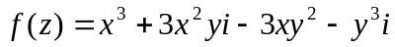，则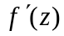=

3、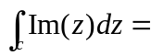 ，其中是以为起点，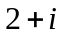为终点的线段。
4、在的邻域内，将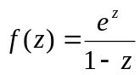展成泰勒级数后，其收敛半径为
二、单项选择题（每题5分，共20分）
1、C是圆周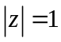的正向，则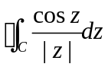的值为
A、0 B、2i C、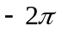i D、1
2、是圆周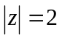的正向，则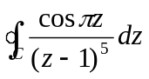的值为
A、0 B、3i C、4i D、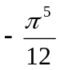i
3、设为解析函数的级零点，则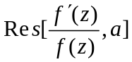为
A、 B、 C、 D、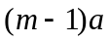
4、设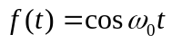，则的傅氏变换为
A、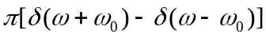 B、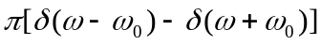
C、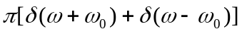 D、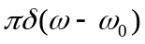
三、（10分）将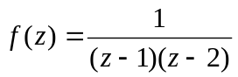,在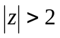内展成罗朗级数。

四、（10分）计算积分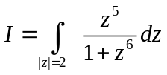，方向为正向。

五、（10分）用留数计算积分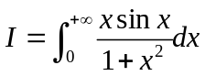。

六、（10分）求把下列区域共形映射为上半平面的映射：
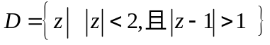

七、（10分）用拉氏变换解积分方程：
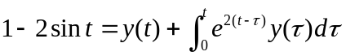

八、（10分）求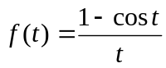的拉氏变换，并由此求积分

